ОТЧЕТ ПО HW2

Лившиц Леонид Игоревич, БПИ 235, lilivshits@edu.hse.ru

Используемые данные
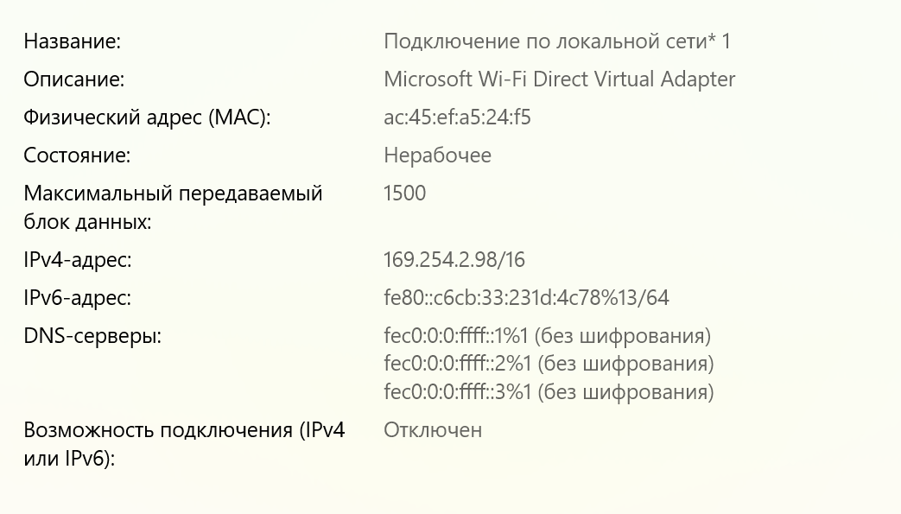

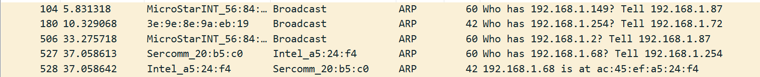
Для конфигурации используются параметры из.env, в котором заданы IP и MAC адрес локального интерфейса и роутера.
В процессе захвата пакетов собирается общее число Ethernet фреймов и ARP пакетов, количество уникальных MAC адресов, число широковещательных Ethernet и ARP сообщений, количество Gratuitous ARP запросов, количество пар ARP запрос/ответ, а также объем трафика между устройством и роутером в байтах
Объем трафика рассчитывается суммированием длин Ethernet фреймов
Выполнение задач

Задача 1: Захват всех ARP-пакетов и вывод на консоль
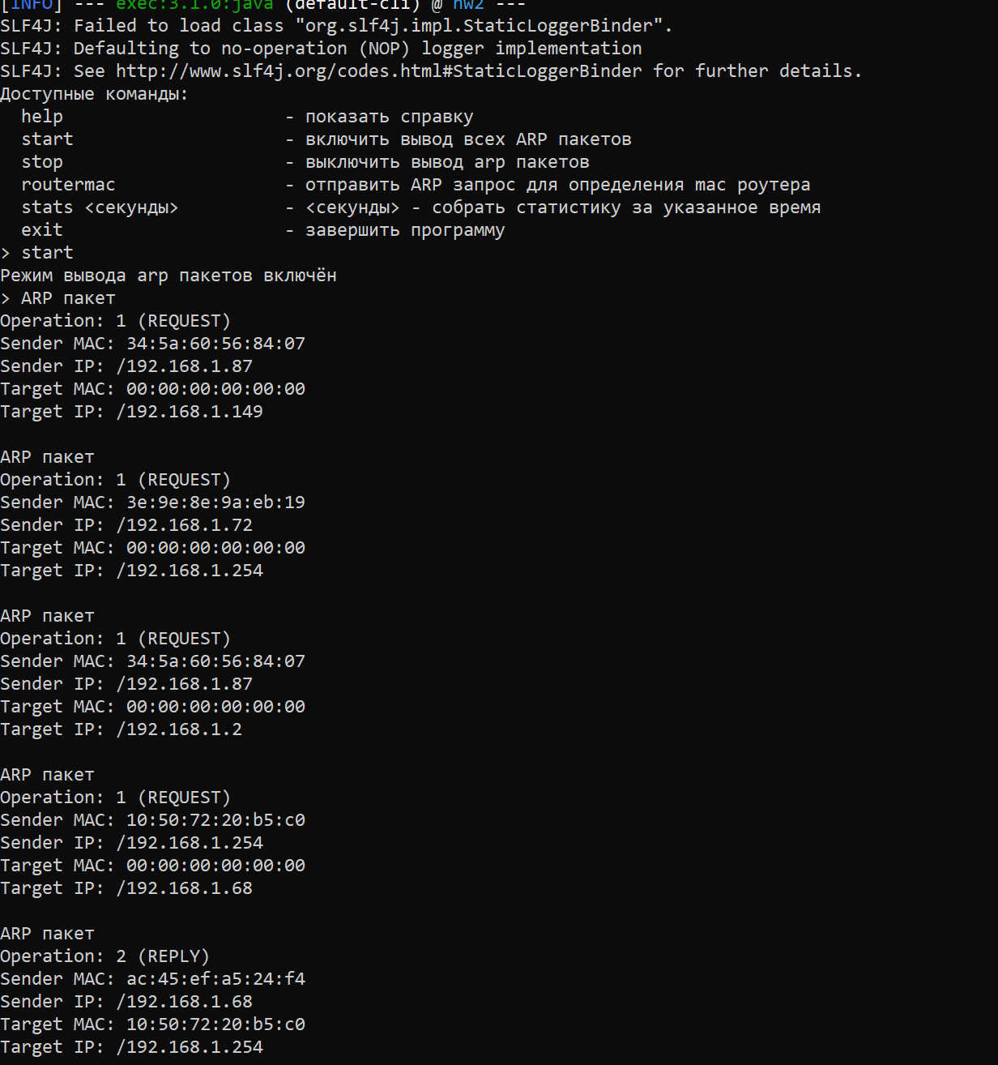

Задача 2: Определение MAC-адреса роутера
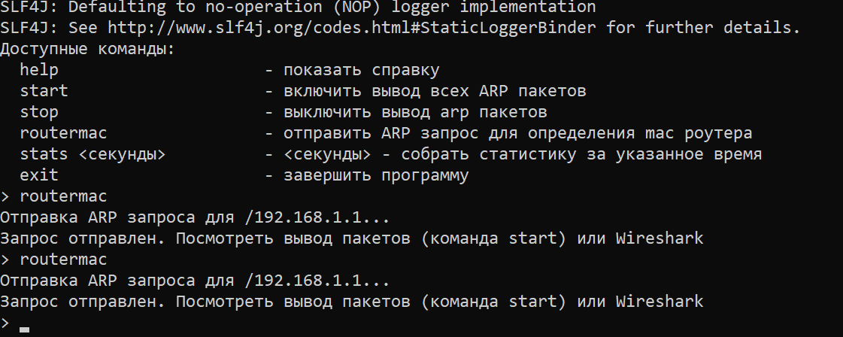
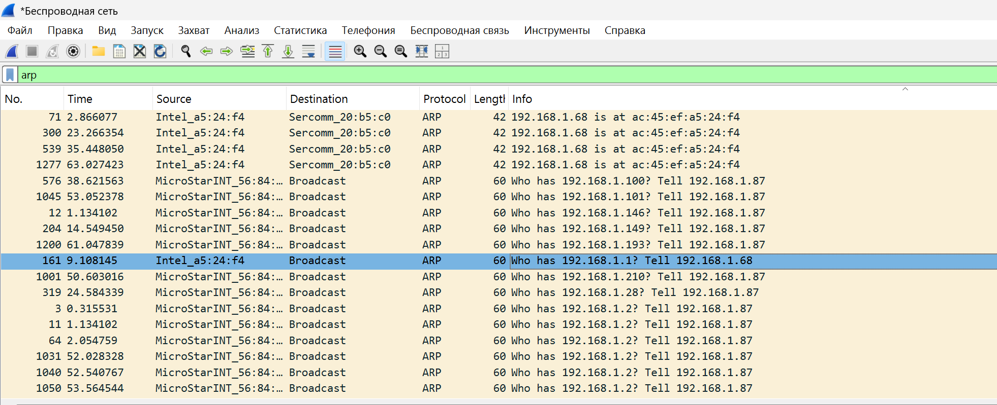
Задача 3: Сбор статистики за заданное время
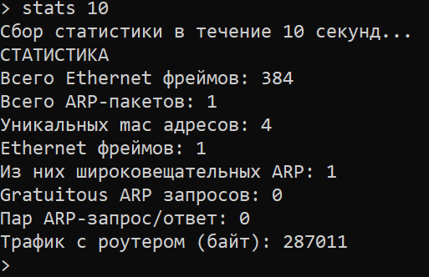
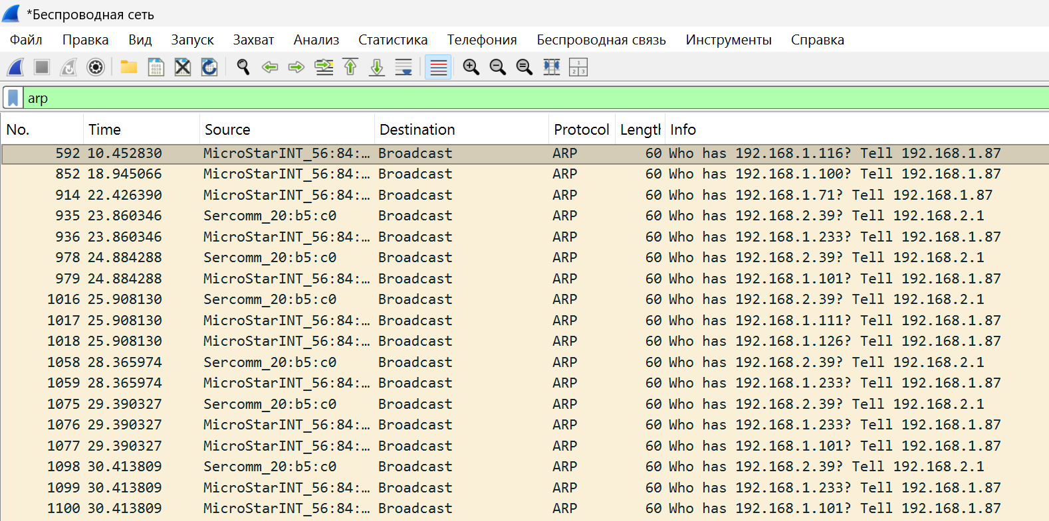
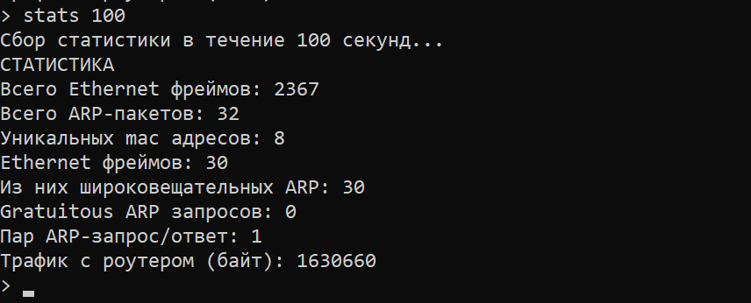
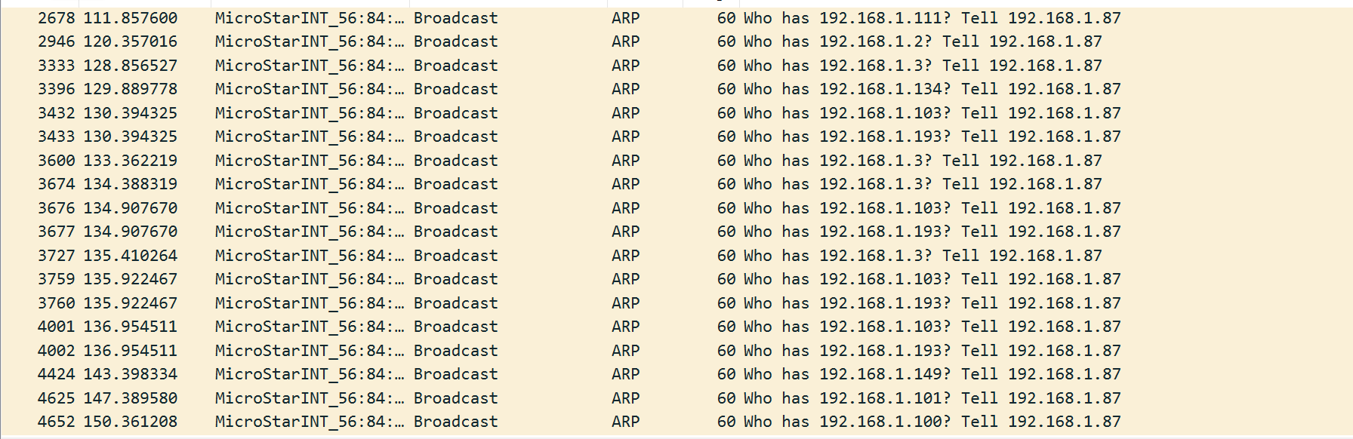
Результаты запуска на 100 с
2367 - всего Ethernet фреймов.
32 - всего ARP-пакета.
8 - уникальных MAC адресов
Почему столько: метрика UniqueMacs считает все разные src и dst из Ethernet заголовка, поэтому 8 уникальных MAC означает, что за 100 сек было 8 контактирующих устройств за 100 секунд
30 - широковещательных Ethernet фреймов
30 - широковещательных ARP
0 - Gratuitous ARP.
1 - пара ARP запрос/ответ
Трафик с роутером: 1630660 байт
TrafficWithRouterMetric суммирует длину кадров eth.length() для каждого Ethernet-кадра, где либо источник, либо назначение совпадает с MAC роутера, и вот я это написал, и понял, что это не совсем то, о чем просили

